Medios activos

El corazón de nuestros dispositivos
Diversos medios activos forman parte de nuestros purificadores, pero sus prestaciones dependerán del modelo.

Carbón activado granular (CAG)
El CAG es el encargado de retener cloro, derivados del cloro y compuestos orgánicos nocivos para la salud, como los trihalometanos (THM), que se generan debido a la reacción del cloro con la materia orgánica presente en el agua y tienen comprobada acción cancerígena . A su vez, el CAG es el responsable de reducir el olor y sabor característico del agua clorada.
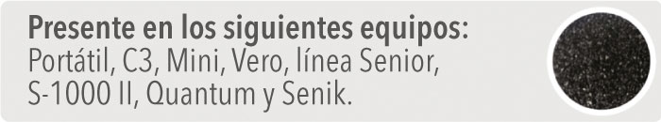

Carbón activado granular impregnado con plata
Distintos estudios científicos han demostrado que el carbón activado impregnado con un bajo contenido de plata metálica, que se coloca en dispositivos de acondicionamiento de agua de tipo domiciliario, impide el crecimiento de bacterias cuando no circula agua por los equipos. Utilizando una proporción de carbón activado impregnado con un porcentaje de plata metálica se comprueba que el crecimiento bacteriano se detiene.
El método de impregnación utilizado en nuestros carbones es sumamente seguro. Los equipos son probados en forma continua: los valores de plata en el agua de salida están por debajo de 0,01 ppm; vale decir, son muy inferiores a lo permitido por el Código Alimentario Argentino. Dicho valor se controla en los estudios “extraíbles”, que se realizan en laboratorios de universidades de renombre en la Argentina.
La propiedad de “bacteriostasis” perdurará a lo largo de toda la vida útil de la unidad. Sin embargo, pasado el tiempo de vida que indica el manual del usuario de cada uno de los productos, esta propiedad no puede garantizarse. Este es uno de los motivos que justifican el canje de las unidades culminada su vida útil.
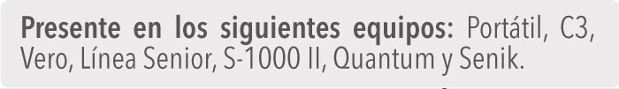

KDF®: aleación de cobre y zinc
El KDF® se trata de una aleación de cobre y zinc que cumple la función de disminuir la concentración de ciertos contaminantes que puede contener el agua, como hierro y plomo.
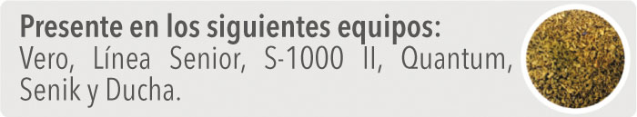

Zeolitas
Las zeolitas son minerales microporosos de origen volcánico con múltiples aplicaciones. En la agricultura, por ejemplo, como control de olores o aditivo en las alimentaciones del ganado; en la horticultura, como medio de crecimiento de vegetales sin el uso de tierra; y en la purificación del agua.
En nuestros equipos, su principal función es la retención de hierro, plomo, cromo y manganeso. Y en el caso de las zeolitas presentes en el Senior4, también se produce la retención de aluminio.
Las zeolitas han sido descriptas por primera vez en 1756 por Frederick Axel Freiherr Cronstedt, un mineralogista sueco que le dio nombre al mineral: de las palabras zeo (hervir) y lithos (piedra), que en griego significa "piedras hirvientes", en alusión a su característico burbujeo cuando son sumergidas en el agua.
Todas las zeolitas tienen una estructura tridimensional en forma de jaula esponja o tamiz molecular.
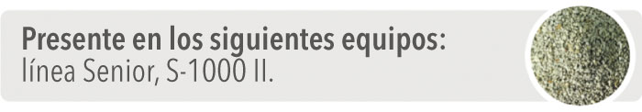

Resina mineral
Se trata de un compuesto mineral cuya función prin- cipal es disminuir la cantidad de sólidos que ingre- san al purificador.
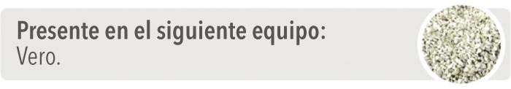

Resina específica para retención de arsénico
Resina no regenerable que retiene uno de los contaminantes que mayor daño ocasiona a la salud de las personas. Genera una enfermedad grave denominada HACRE “Hidroarsenicismo Crónico Regional Endémico”, de larga evolución y provocada por la presencia de aguas de bebida contaminadas natu- ralmente con arsénico.
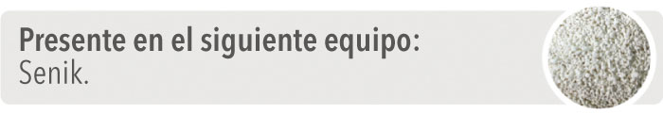

Resina catiónica
Es una resina de intercambio iónico. El agua dura contiene iones de calcio y magnesio, los que se intercambian de lugar con el potasio y/o sodio de la resina. Esto dependerá del material regenerante que se utilice.
En el caso del Quantum, se regenera con sales de potasio, y en el caso de los Ablandadores Automáticos se regenera con sales de sodio, por una cuestión de costos.
Como resultado, el sarro queda atrapado en la estructura de la resina y el potasio o sodio pasa al agua sin generar incrustaciones. La cantidad de potasio o sodio liberada al agua no genera un peligro para la salud de los consumidores.
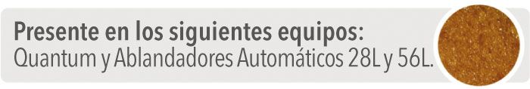

Bolitas de polifosfato sólido
Su función es la neutralización del sarro. Esto se logra generando un recubrimiento de las partículas de dureza evitando, así, su incrustación en las cañerías.
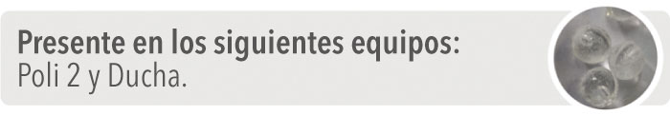

Medios activos y contaminantes
Te presentamos una serie de dos entregas sobre los medios activos de los Purificadores PSA y su acción sobre los diversos contaminantes del agua corriente, además del cloro.

KDF®
Presente en los siguientes equipos:
Vero, Senior, Senior 3, S•1000 II, Quantum, Senik y Ducha.
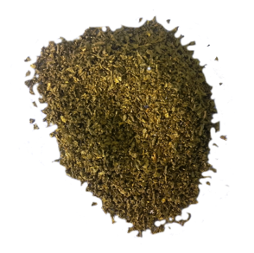
El KDF® es una aleación de cobre y zinc que cumple la función de disminuir la concentración de hierro y plomo.
El plomo presente en el agua de red proviene principalmente de las instalaciones domésticas que lo contienen en las tuberías, soldaduras, accesorios, entre otros. Esta sustancia tóxica se acumula en el esqueleto dando origen a una enfermedad conocida como saturnismo. Provoca problemas en el desarrollo físico y mental de los lactantes y niños pequeños ya que son los más vulnerables. También interfiere directamente con el metabolismo del calcio y por interferencia con el metabolismo de la vitamina D.
El hierro es uno de los metales más abundantes de la corteza terrestre. Puede presentarse en el agua de consumo debido a la utilización de coagulantes de hierro o a la corrosión de tuberías de acero o hierro colado durante la distribución del agua.
Su presencia genera inaceptabilidad del agua debido a que, a partir de ciertos niveles, el agua puede presentar una coloración rojiza que mancha la ropa lavada, las tuberías, los accesorios y los artefactos.

Zeolitas
Presente en los siguientes equipos:
Senior, Senior 4 y S•1000 II.
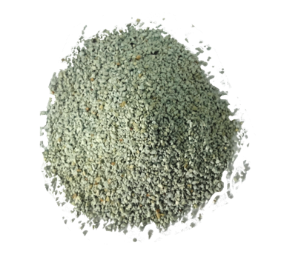
Las zeolitas son minerales microporosos de origen volcánico con múltiples aplicaciones. Su principal función es la retención de hierro, plomo, cromo y manganeso. En el caso de las zeolitas naturales (presentes en el Senior 4) también retienen aluminio. Todas las zeolitas tienen una estructura tridimensional en forma de jaula "esponja" o tamiz molecular.
El cromo es un elemento muy presente en la naturaleza. Es cancerígeno y la mayoría de los compuestos de cromo irritan los ojos, la piel y las mucosas. La exposición crónica a este elemento químico puede provocar daños permanentes en los ojos.
La presencia del manganeso suele estar asociada a la del hierro. A partir de determinada concentración provoca un sabor indeseable en bebidas y mancha la ropa lavada y los aparatos sanitarios. La exposición prolongada a agua de consumo con concentraciones muy altas puede producir efectos neurológicos adversos.
El aluminio se encuentra en el agua de consumo como aluminio de origen natural y en las sales utilizadas como coagulantes en el tratamiento del agua. Se cree que exponerse a este elemento químico puede influir en el desarrollo o en la aparición temprana del Alzheimer en los humanos.

Resina catiónica
Presente en los siguientes equipos:
Quantum y Ablandadores Automáticos 28L y 56L.
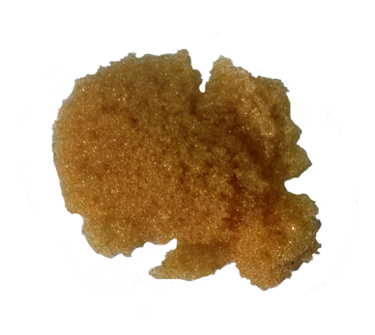
Es una resina de intercambio iónico. El agua dura contiene iones de calcio y magnesio que se intercambian con el potasio, en el caso del Quantum, o con el sodio, en los Ablandadores Automáticos.
La cantidad de potasio o sodio liberada al agua no genera un peligro para la salud de los consumidores.
La dureza se debe al contenido de sales de calcio y magnesio presentes en el agua. En función del pH y de la alcalinidad pueden generarse incrustaciones en tuberías y distintos artefactos de uso doméstico.
Los efectos de la dureza sobre la salud de los consumidores están aún en estudio, sin embargo, se ha demostrado que podría ser un factor que influye en ciertas enfermedades coronarias, algunos tipos de cáncer y litiasis urinaria.

Bolitas de polifosfato sólido
Presente en los siguientes equipos:
Poli 2 y Ducha.
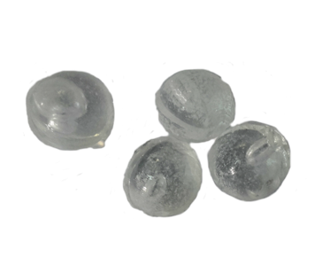
Su función es la neutralización del sarro: recubre las partículas de dureza para evitar que se incrusten en las cañerías.

. Medios activos y contaminantes
En esta segunda entrega hablaremos de los siguientes medios activos: resina específica para retención de arsénico, resina mineral y la membrana de ósmosis inversa. También describiremos los contaminantes químicos y biológicos.

Resina específica para retención de arsénico
Presente en: Senik.
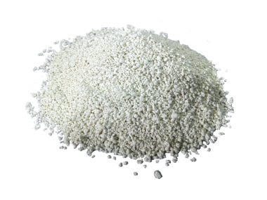
Resina no regenerable que retiene uno de los contaminantes que mayor daño ocasiona a la salud de las personas: el arsénico.
Arsénico: es un elemento distribuido extensamente por toda la corteza terrestre. En ciertas regiones, las fuentes de agua de consumo, particularmente las aguas subterráneas, pueden contener concentraciones altas de arsénico. Este contaminante tiene un gran poder neurotóxico y carcinógeno, se ha demostrado que la exposición crónica a dicho elemento provoca cáncer y una enfermedad conocida como HACRE (Hidroarsenicismo Crónico General).

Resina mineral
Presente en: Vero.
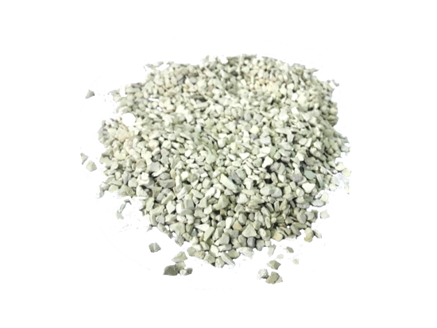
Se trata de un compuesto mineral cuya función principal es disminuir la cantidad de sólidos que ingresan al purificador.

Membrana de ósmosis inversa
Presente en: Ropot.
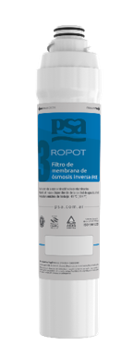
La membrana de ósmosis inversa, cartucho n°3 del PSA Ropot, retiene más de quince contaminantes.

Contaminantes químicos
Cloruros: provienen de fuentes naturales, aguas residuales y vertidos industriales. En altas concentraciones confieren un sabor salado al agua y a las bebidas. En algunos casos, las excesivas concentraciones de cloruro aumentan la velocidad de corrosión de los metales de los sistemas de distribución.
Fluoruro: en la corteza terrestre el flúor se encuentra en forma de fluoruros de diversos minerales. En exceso puede provocar fluorosis dental y generar efectos graves en los tejidos óseos.
Nitratos y nitritos: son iones de origen natural que forman parte del ciclo del nitrógeno. El nitrato se utiliza principalmente en fertilizantes inorgánicos y su concentración en aguas subterráneas y superficiales suele ser baja. Sin embargo, puede llegar a presentarse en altas cantidades debido a la filtración de tierras agrícolas o a la contaminación por residuos humanos o animales como consecuencia de la oxidación del amoníaco y fuentes similares.
La formación de nitrito es consecuencia de la actividad microbiana y puede ser intermitente.
Ambos contaminantes implican un riesgo para la salud ya que afectan a la metahemoglobina, impidiendo que esta transporte el oxígeno a través del organismo, generando cianosis. Al ser los lactantes la población más susceptible a este trastorno, a la enfermedad se la conoce como Síndrome del bebé azul.
Sulfato: está presente en la naturaleza en forma de minerales. Su presencia en el agua de consumo puede deberse a que en el tratamiento de agua se utiliza sulfato de bario. Genera un sabor apreciable y, en niveles altos, provoca un efecto laxante en consumidores no habituados.
TDS: son los sólidos disueltos totales que comprenden a las sales inorgánicas (principalmente de calcio, magnesio, potasio, sodio, bicarbonatos, cloruros y sulfatos) y a pequeñas cantidades de materia orgánica que están disueltas en el agua. Debido a las diferentes solubilidades de los minerales, las concentraciones de TDS en el agua varían considerablemente de unas zonas a otras.
Cobre: su presencia en un sistema de abastecimiento de agua de consumo se debe, por lo general, a la acción corrosiva del agua que disuelve las tuberías de cobre. El cobre en el agua de consumo puede aumentar la corrosión de accesorios de acero y hierro galvanizados.
Sodio: las sales de sodio se encuentran en casi todos los alimentos, por lo que son la principal fuente de exposición diaria, y en muchas bebidas.
Glifosato: es el principal agroquímico que se utiliza en la agricultura. En 2015, la IARC (Agencia Internacional de Investigación sobre el Cáncer) calificó al glifosato como cancerígeno de categoría 2A, segunda en grado de peligrosidad.

Contaminantes biológicos
Por otro lado, el agua también puede presentar contaminantes biológicos. A diferencia de los contaminantes químicos, no requieren de un tiempo prolongado de exposición para generar un efecto adverso en la salud de las personas.
Al agua de red se le agrega cloro para evitar la proliferación de bacterias. Sin embargo, es factible encontrar microorganismos en aguas subterráneas y superficiales, dependiendo de sus características físicas y químicas, producto de las actividades humanas y de la presencia de animales.
Algunos agentes biológicos pueden ser peligrosos para la salud de los consumidores, como es el caso de la Escherichia coli y el Pseudomonas aeruginosa. El contacto con estos contaminantes no solo se produce a través de la ingesta de agua contaminada, sino también por inhalación o mediante la exposición cutánea (baño). PSA Ropot trata el agua bacteriológicamente no segura. Para ello se deben agregar 8 gotas de lavandina en el recipiente de agua no tratada, esperar 30 minutos y, luego, poner en funcionamiento el equipo.

